МДОУ «Детский сад № 9 «Ласточка»
г. Ртищево, Саратовской области.

Открытый показ НОД
по конструированию-моделированию из лоскутков
в подготовительной группе
«Как лоскутные куколки повели хоровод»

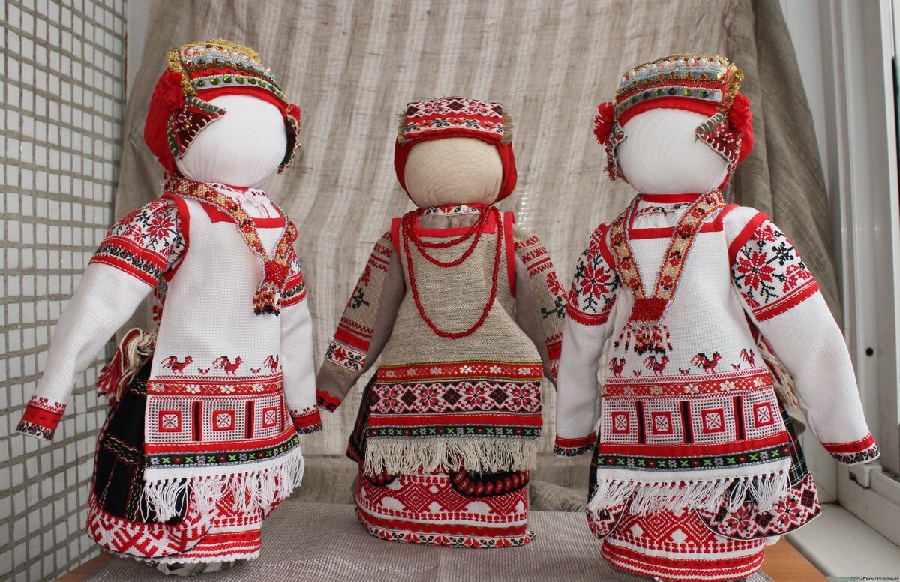

Подготовила и разработала конспект воспитатель группы:
Калашникова А.С

2020г.

НОД по конструированию-моделированию из лоскутков
в подготовительной группе
«Как лоскутные куколки повели хоровод»
Цель: Приобщать детей к традициям и ценностям народной культуры. Продолжать знакомить с историей и традициями игрушечного ремесла. Вызвать интерес к конструированию лоскутных кукол бесшовным способом по модели.
Задачи:
1. Формировать интерес к народным традициям и духовным ценностям русского народа. Формировать у детей интерес, эмоциональную отзывчивость, чувство радости от встречи с куклами. («Социализация», «Коммуникация».)
2. Обогащать и активизировать словарь детей («вертеть» куклу, безлика, оберег, развивать связную, грамматически правильную речь. Формировать умение составлять описательный рассказ, добиваться эмоциональной выразительности речи, активизировать в речи прилагательные. («Коммуникация»);
3. Познакомить с историей и видами народных тряпичных кукол («Познание»);
4. Способствовать развитию мелкой моторики рук (заматывание, завязывание узлов, координация речи с движением, согласованности действий, ловкости, («Физическая культура»);
5. Продолжить развитие эстетического и художественного вкуса, творческой активности и мышления у детей, развитие чувства пропорции, ощущение композиции, умение подбирать цвета, оттеняющие друг друга. Развивать восприятие музыки, расширять музыкальный кругозор на фольклорной основе. Развивать умение согласовывать движения с музыкой, воспитывать эмоционально - положительное отношение к исполнению образных движений под музыку. («Художественное творчество», «Музыка»).
Методы и приемы:
- практические: изготовление куклы, Хоровод «Ай, Заинька»;
- наглядные: рассматривание кукол, материал для изготовления кукол;
- словесные: народные пословицы и поговорки, загадки, вопросы, игра-песня.
Раздаточный материал:
Ткань белого цвета 20*30 см для туловища, цветная ткань в форме треугольника для косыночки, цветная ткань для пеленки, цветная нить.
Предварительная работа:
Беседа «Откуда берутся игрушки?»,
Чтение сказки «Василиса Премудрая».

Дети играют на ковре, входит воспитатель с корзиной в руках и в русском сарафане.
Ход занятия:
Добрый день, гости званые, желанные!
Рады мы гостям из всех краёв,
Всех ждём, встречаем!
Счастья и мира вам всем!
Милости просим в нашу горницу!
А мы вам столько интересного и нового расскажем!
А если понравится, то и делать научим!
Тренинг «Подари улыбку!»
Ребята, сегодня такой чудесный день, что хочется подарить всем улыбку. Давайте возьмёмся за руки. Все вместе улыбнёмся и подарим друг другу свои улыбки. Улыбнёмся другу слева. Улыбнёмся другу справа. Спасибо за эти чудесные улыбки.
Воспитатель: Спасибо, мои хорошие. Вам нравится мой наряд?
(ответы детей)
Воспитатель: Как вы думаете почему я так оделась? (ответы детей)
Да правильно мы сегодня поговорим о традициях и ценностях народной культуры. В далёком прошлом на Руси вечерком, после трудового дня, взрослые и дети любили устраивать посиделки, вот как мы с вами сегодня. Но даже на посиделках никто не сидел, сложа руки: вышивали, вязали, лепили, вырезали игрушки, обсуждали насущные проблемы. С ранних лет воспитывалось усердие и трудолюбие.
А я сегодня к вам не с пустыми руками пришла. Хотите узнать, что у меня в корзинке? (ответы детей)
Дети проходят к декорациям к русской избе, воспитатель рядом. Дети по очереди достают из корзинки старинные игрушки.
Воспитатель: Ребята, скажите пожалуйста кому что досталось? А как можно одним словом назвать – что это?
Дети: игрушки.
Воспитатель: Посмотрите внимательно на них и скажите, из чего они сделаны?
(ответы детей)
У меня петушок, он сделан из глины, значит он глиняный. У меня белочка деревянная. А у меня лошадка из соломы- соломенная и т.д.
Воспитатель: Как вы думаете это игрушки современные или старинные? Почему вы так решили?
(ответы детей)
Это старинные игрушки, потому что сейчас они в магазине не продаются.
Воспитатель: Правильно, это старинные игрушки. Давным-давно когда ваши бабушки и дедушки были маленькими, и ходили вот в таких красивых нарядах, у них не было ярких, красивых, современных игрушек, как у вас. Они играли вот такими игрушками, которые делали своими руками. Но у меня в корзинке осталась еще одна игрушка, предлагаю вам отгадать загадку и узнать, что же за игрушка осталась в корзинке.
Платья носит, есть не просит,
Всегда послушна, но с ней не скучно! (Кукла)
Воспитатель: правильно, это кукла. Из чего сделана она?
(ответы детей) из тряпочек, лоскутков, ниточек.
Воспитатель: Такую куклу не купишь в магазине, эту куклу я сделала сама, своими руками. Вторую такую же не найти. Раньше игрушек было очень мало и поэтому их люди изготавливали сами. Вот с такими куклами играли ваши бабушки и прабабушки.
Ребята, вы хотите сконструировать себе такую куклу и больше узнать о таких куклах?
Дети: да хотим.
(дети продвигаются в седеющею зону где находится «мини-музей ярмарка» садятся на стульчики)
Воспитатель:
тогда я вас приглашаю в наш мини-музей. И эти игрушки возьмем и поставим на полочку. (дети с воспитателем проходят к музею.) Русский народ не только умеет создавать такие замечательные игрушки.
А ещё на Руси любили играть.
- А какие народные игры вы знаете? (ответы детей: «Жмурки, Горелки, Перетяни канат, Каравай, Прятки, Ручеёк и др.»)
Подвижная игра «Ручеёк»
А теперь, давайте-ка сядем рядком, да поговорим ладком!
(Идет показ презентации с обережными куклами. Показ сопровождается рассказом воспитателя.)
В старину в каждом доме было много таких кукол. С ними можно было не только играть, но их можно было подарить кому-нибудь из близких. Считалось, что такие куклы приносили в дом удачу, они могли защитить от болезней родных и близких. Для каждого случая делалась особенная кукла.
1. Кукла- столбушка оберегала дом и хозяйство.
2. Кукла- травница – в неё завязывали разные лечебные травы и она защищала от болезней.
3. Кукла- пеленашка оберегала новорожденных младенцев от дурного глаза.
4. Кукла- утешница создавалась чтобы отвлечь плачущего малыша и занять его новой игрой.
5. Кукла- берегиня являлась своеобразным защитником от темных сил и болезней.
6. Сегодня подробнее мы поговорим про куклу Кувадку. Кувадка- одна из самых простых обережных кукол. Её делали накануне рождения ребёнка и вывешивали в избе, чтобы отвлекать злых духов от младенца. Потом их стали укладывать в люльки и подвешивать над колыбелькой. Кувадки служили первыми игрушками у младенцев и детей.
Воспитатель: Дети, что вы заметили, глядя на всех этих кукол? Может вы обратили внимание на одну особенность?
Дети: У всех кукол нет лица!
Воспитатель: Правильно всех кукол делали безликими. Ну что ж, я рассказала вам о куклах, сделанных своими руками, а вы хотите по пробовать и сделать такую же куклу-Кувадку?
Дети: Да.
Воспитатель: Ну хорошо, только сначала мы немного отдохнем.
- Люди добрые! Наш русский народ
Веки вечные водил хоровод!
Заведём хоровод, как в старину,
Да покажем удаль свою!
Хоровод «Веночек»
Воспитатель: Молодцы! Ну а теперь за работу! Ведь раньше говорили: Делу- время, потехе час! А может и вы знаете пословицы о труде?
(дети говорят пословицы о труде)
Хорошо! Проходите к столам, смотрите сколько здесь много разных лоскутков, тряпочек, ниток, всё что нужно для работы. Когда мы будем делать куклу, нужно думать о хорошем, представьте, как Ваш братик или сестричка будет улыбаться и радоваться, играя с куклой.
Пальчиковая игра «У Маланьи»
У Маланьи у старушки (хлопки в ладоши)
Жили в маленькой избушке (присесть, сложить руки домиком)
Семь сыновей (семь пальцев)
Все без бровей, (очертить брови пальцем)
Вот с такими ушами, (растопырить ладони, поднести к ушам)
Вот с такими носами, (показать нос двумя растопыренными руками)
Вот с такими усами, (нарисовать пальцем усы развести руки в стороны)
Вот с такой головой, (очертить большую голову)
Вот с такой бородой, (показать руками с наклоном вниз)
Ничего не ели (поднести ко рту одну руку- чашку, другую - ложку)
На неё глядели, (держа руки у глаз, похлопывая пальцами, как ресницами)
И все делали вот так… (Любое движение)
ПОКАЗ ПРЕЗЕНТАЦИИ «Схема и этапы конструирования»
Технология изготовления:1. Лоскут ткани скручиваем к середине по длинной стороне. Скрученный валик перегибаем пополам, отступаем 2см. и обматываем ниткой. Это голова и туловище куклы.2.Из лоскута другого цвета делаем скрутку, на концах делаем обмотку прочной ниткой – это ручки куклы. 3. Скрутку – ручки укладываем в скрутку -туловище и фиксируем несколькими витками нитки по линии талии.
Воспитатель: Наша кукла готова! Какие красивые куколки у Вас получились! Вы можете их забрать и подарить. Кому вы их подарите?
Дети отвечают для кого делали куклу.
Воспитатель: Сегодня вы хорошо потрудились, замечательно справились с работой. О чём сегодня мы говорили? Вы узнали что-то нового? Трудно ли вам было во время конструирования куклы? Я вижу, что вам понравилось делать кукол, поэтому я хочу подарить вам вот эти маленькие карточки-схемы. С их помощью вы вместе с мамами или бабушками сможете сделать ещё кукол, чтобы у вашей была подружка.
Спасибо за вашу работу и хорошее настроение.

